
Specyfikacja Prac Wdrożeniowych
Systemu informatycznego SIMPLE.ERP
dla Uniwersytetu Medycznego we Wrocławiu

Data dostarczenia: 31/01/2013



Załącznik nr 1
do zarządzenia 74/XV R/2013
Rektora Uniwersytetu Medycznego we Wrocławiu
z dnia 15 października 2013 r.
Projekt/ umowa: | Realizacja Analizy Przedwdrożeniowej zgodnie z umową nr …. z dnia …
Tytuł dokumentu: | Specyfikacja Prac Wdrożeniowych  systemu informatycznego SIMPLE.ERP dla UNIWERSYTETU MDYCZNEGO w WROCŁAWIU
Wersja dokumentu: | 0.1 | Status: | przekazany

Informacje o dokumencie:
Nazwa pliku: |  | input.doc |  | Liczba stron: |  | 35
Data utworzenia: |  | 2013-01-31 | Data dostarczenia:
Autorzy: | Andrzej Piękoś |  | Obszar Majątek Trwały

- Spis Treści
1 Spis Treści 3
2 Słownik pojęć...... 4
3 Dokumentacja Funcji i procesów zarządzania środkami trwałymi 5
3.1 SIMPLE.ERP – FUNKCJA POMOCNICZA SKONFIGUROWANIA OBSZARU ZARZĄDZANIA ŚRODKAMI
TRWAŁYMI.....................................................................................................................5
3.2 SIMPLE.ERP – EWIDENCJA DANYCH PRZYJĘCIASKŁADNIKÓW MAJĄTKU TRWAŁEGO 12
3.3 SIMPLE.ERP – AMORTYZACJA ŚRODKÓW TRWAŁYCH,WARTOŚCI NIEMATERIALNYCH
I PRAWNYCH................................................................................................................Błąd! Nie zdefiniowano zakładki.
3.4 SIMPLE.ERP – EWIDENCJA PRZEDMIOTÓW NISKOCENNYCH I WYPOSAŻENIA 16
3.5 SIMPLE.ERP – EWIDENCJA ŚRODKA TRWAŁEGO. Błąd! Nie zdefiniowano zakładki.
3.6 SIMPLE.ERP – INWENTERYZACJA 19
3.7 SIMPLE.ERP – RAPORTOWANIE 22
3.8 SIMPLE.ERP – EWIDENCJA REMONTÓW............................................................................30
3.9 SIMPLE.ERP – EWIDENCJA UBEZPIECZEŃ...........................................................................34

- Słownik pojęć
Słownik pojęć niezrozumiałych lub wymagających wyjaśnienia stosowanych w systemie SIMPLE.ERP oraz skrótów zastosowanych w niniejszym dokumencie:
Użytkownik | Uniwersytet Medyczny we Wrocławiu
SIMPLE.ERP | system informatyczny SIMPLE.ERP; pojęcia system komputerowy, program ERP, system SIMPLE.ERP, system, program - są stosowane zamiennie w dokumentacji
operator | przedstawiciel firmy Użytkownika pracujący z systemem SIMPLE.ERP lub/i SIMPLE.CRM
obszar funkcjonalny | niepodzielna funkcjonalna część SIMPLE.ERP o określonej specyfikacji taka jak Finanse i Księgowość, Majątek Trwały, Obrót Towarowy, Personel, Proces Produkcji
ERP.FK | obszar funkcjonalny Finanse i Księgowość, moduł systemu służący do prowadzenia rachunkowości; pojęcia moduł (obszar) są stosowane zamiennie w dokumencie
ERP.MT | obszar funkcjonalny Majątek Trwały, moduł systemu umożliwiający kontrolę nad historią oraz rejestrację wszelkich zmian związanych ze składnikami majątku; pojęcia moduł (obszar) są stosowane zamiennie w dokumencie
ERP.OT | obszar funkcjonalny Obrót Towarowy, moduł wspierający takie obszary, jak gospodarka magazynowa, produkcja, rezerwacja stanów, sprzedaż, zakupy, zamówienia dla dostawców czy zamówienia od odbiorców; pojęcia moduł (obszar) są stosowane zamiennie w dokumencie
ERP.INFO | jest programem służącym do tworzenia raportów i zestawień w MS Excel pobierających dane (przy pomocy zestawu funkcji) z zapisów na kontach księgowych; pojęcia program (narzędzie) są stosowane zamiennie w dokumencie
Analizator Biznesowy | produkt umożliwiający prezentację danych zapisanych w bazie systemu SIMPLE.ERP w postaci raportów, w różnych układach (tabel i wykresów); tworzony w technologii OLAP, pojęcia ERP.AB, Analizator są stosowane zamiennie w dokumencie

3. Dokumentacja funkcji i procesów zarządzania środkami trwałymi

3.1 Funkcja pomocnicza skonfigurowania obszaru zarządzania środkami trwałymi

3.1.1. REALIZACJA PROCESU SKONFIGUROWANIA OBSZARU ZARZĄDZANIE ŚRODKAMI TRWAŁYMI

A1. Definicja danych słownikowych
Słowniki MT.ERP to parametry, których zdefiniowanie jest niezbędne, dla uruchomienia bieżącej obsługi ewidencji majątku. Większość z pól, zawartych w postaci listy w prawym oknie opcji Słowniki, po zakończonej parametryzacji musi zawierać przynajmniej jedną wartość, która byłaby wybierana w odpowiednich opcjach bieżącej obsługi

A1.1. forma przyjęcia
Pole słownikowe, którego wartość jest pobierana na karcie ewidencyjnej w chwili zakładania karty, dla nowej pozycji majątkowej. Jako podstawowa, obligatoryjna cecha określająca pozycję majątkową, musi zawierać przynajmniej jedną wartość, która mogłaby być wybierana z listy podpowiedzi, na karcie. Informacja taka nie była dotychczas przypisywana poszczególnym pozycjom majątkowym. Zostaną zdefiniowane forma przyjęcia:
- Zakup – dla majątku wprowadzanych z zakupu,
- Przekazanie – dla majątku przekazanego,
- - pozostałe zostaną zdefiniowane przez użytkownika.
Na etapie importu istniejącej bazy majątkowej każdej zaimportowanej pozycji zostanie przypisana forma przyjęcia jak w poprzednim systemie.

A1.2. forma własności
Pole słownikowe, którego wartość jest pobierana na karcie ewidencyjnej w chwili zakładania karty, dla nowej pozycji majątkowej. Dotychczas stosowana forma własności była wspólna dla całej bazy majątkowej. Na etapie wdrożenia zostanie zdefiniowana forma własności „WŁASNY” zgodnie z definicją w poprzednim systemie. Pozostałe formy własności zostaną zdefiniowane przez użytkownika.

A1.3. likwidacja
Wartość pola wybierana jest z listy podpowiedzi jako pole wymagane do określenia szczegółów dokumentu Likwidacja całkowita i likwidacja częściowa. Lista w tym polu odzwierciedlać ma przyczynę likwidacji w dokumentach likwidacyjnych. Jeżeli przyczyna likwidacji jest podstawą do różnej dekretacji wartości netto likwidowanego składnika majątku jako koszt (np. koszt sprzedaży, itd.), lista powinna zawierać te właśnie przyczyny likwidacji, zgodnie z analitykami odpowiednich kont w Księdze Głównej do dekretacji wartości netto likwidacji.
Zostaną zdefiniowane przyczyny likwidacji:
- Sprzedaż,
- Zużycie,
- Niedobór,
- Kradzież,
- Inne – zdefiniowane przez użytkownika.

A1.4. przeznaczenie
Pole słownikowe, którego wartość jest pobierana na karcie ewidencyjnej w chwili zakładania karty, dla nowej pozycji majątkowej. Ze względu na brak takiej informacji w obecnej bazie majątku , zostaną zdefiniowane
- Dydaktyczne,
- Badawcze,
- pozostałe potrzebne dane słownikowe zostaną zdefiniowane przez użytkownika.

A1.5. stanowiska kosztów
Stanowiska kosztów to pole słownikowe, którego wartość jest wskazywana w chwili tworzenia dokumentu Przyjęcia do używania, dla każdej nowej pozycji majątkowej. Parametr wybierany z listy podpowiedzi, na zakładce Miejsca użytkowania i osoby odpowiedzialne, w dokumencie Przyjęcia do używania.
Stanowiska kosztów stanowią podstawę do dekretacji amortyzacji. Tu zdefiniowane zostaną miejsca powstawania kosztów, które następnie zostaną wykorzystane do podziału kosztów amortyzacji zarówno w dekretacji jak i na większości zestawień w obszarze MT.ERP. Drugie, równoległe zastosowanie stanowisk kosztów pozwoli na przypisanie fizycznych miejsc użytkowania poszczególnych składników majątku trwałego (tzw. pola spisowe). Miejsca użytkowania to jedno z podstawowych kryteriów do przeprowadzenia inwentaryzacji, a poprawna parametryzacja ułatwi ten proces.

A1.6. osoby odpowiedzialne
Osoby odpowiedzialne to pole słownikowe, którego wartość jest wskazywana w chwili tworzenia dokumentu Przyjęcia do używania, dla nowej pozycji majątkowej. Jako obligatoryjna informacja na wartościowym dokumencie Przyjęcia składnika majątku, musi zawierać przynajmniej jedną wartość, która mogłaby być wybierana z listy podpowiedzi, na zakładce Miejsca użytkowania i osoby odpowiedzialne, w dokumencie Przyjęcia do używania.

A1.7. okres amortyzacji
Okres amortyzacji będzie bezpośrednio związany z nadrzędnym parametrem SIMPLE.ERP, zdefiniowanym w Obiektach uzupełniających wspólnych jako Lata obrotowe. Zdefiniowane w SIMPLE.ERP lata obrotowe, stanowią podstawę do definicji pierwszego okresu amortyzacji, a ilość lat obrotowych utworzonych w systemie pozwoli na generowanie planów amortyzacji dla wszystkich tych lat. Dopisywanie kolejnych lat obrotowych pozwala na wygenerowanie dalszy planów amortyzacji w sposób automatyczny.

A1.8. systemy amortyzacji
Wartość wszystkich pozycji majątkowych będzie równolegle rozliczana w wielu systemach amortyzacji jednocześnie. MT.ERP daje możliwość definiowania wielu systemów amortyzacji, a następnie tworzenia odrębnej obsługi tych systemów, za pośrednictwem zdefiniowanych dla nich dokumentów. Cała funkcjonalność MT.ERP wymaga od użytkownika wskazania systemu amortyzacji jako pierwszego parametru obsługi bieżącej.
Zgodnie z obowiązującymi przepisami (ustawa o rachunkowości, ustawy podatkowe), zostaną zdefiniowane dwa podstawowe systemy:
- BILANSOWY,
- PODATKOWY,
- OBCE,
- Możliwe jest zdefiniowanie dodatkowych systemów amortyzacji, np. dla obcych środków trwałych.
Rozliczanie stanu i ruchu majątku będzie przebiegać wg powyższych metod amortyzacji.
Metoda Bilansowa jako system amortyzacji bilansowy powinna być zdefiniowana jako fiskalna (zaznaczona flaga Podstawowy).
Podstawowy system amortyzacji jest nadrzędnym systemem dla MT.ERP i decyduje o pojawieniu się wartości majątku przy obsłudze arkuszy inwentaryzacyjnych.
W definicji systemów amortyzacji system Bilansowy zostanie wskazany jako Domyślny, co w efekcie spowoduje automatyczne naczytywanie danych w systemie Bilansowym jako filtra do pracy we wszystkich opcjach obszaru MT.ERP. Przejście do pracy w innym systemie będzie możliwe po zmianie parametru przez operatora (wybór z listy dostępnych systemów).
Kolejny parametr dla systemów amortyzacji „Reszta z zaokr. Tylko w ost.podokr.” oznacza zadeklarowanie sposobu rozliczenia zaokrągleń groszy powstających przy naliczeniach amortyzacji w czasie. Różnice takie mogą być rozliczane na 2 sposoby (dopuszczane przepisami Ustawy o rachunkowości):
- Rozliczenie różnicy na koniec każdego roku obrotowego w ostatnim jego podokresie (na ogół w m-cu grudniu)
- Rozliczenie różnicy w ostatnim miesiącu (podokresie) amortyzowania pozycji majątkowej (sposób przyjęty w niniejszym wdrożeniu).
Parametr Liczny służy do zadeklarowania wszelkich zmian ilościowych realizowanych za pośrednictwem dokumentów we wskazanym do tych zmian systemie. Dotyczy to zwłaszcza sytuacji, gdy zdarzenia w majątku (np. likwidacja) realizowane są odrębnymi dokumentami dla poszczególnych systemów amortyzacji. Ilości będą zmieniały się na karcie środka (zwiększały lub zmniejszały) na tych dokumentach, które obsługują system z zaznaczonym parametrem Liczny. Odpowiednio ustawiony parametr pozwoli uniknąć zdublowania zmian ilości na karcie, a jednocześnie pozwoli realizować zmiany wartości dla wielu systemów.
Na etapie parametryzacji system Bilansowy zostanie zaznaczony jako system rozliczający zdejmowanie ilości w likwidacji środków licznych.

A1.9. źródła finansowania
Definicja źródeł finansowania nie jest obowiązkowa na etapie wdrożenia systemu. Wykorzystanie tej funkcjonalności jest opcją dodatkową wzbogacającą funkcjonalność obszaru ewidencji MT.ERP. Funkcja pozwala na rozbicie wartości środka wg nakładów na jego zakup poniesionych z różnych źródeł. Dodatkowo pole „Konto analityczne” daje możliwość zdefiniowania konta w Planie Kont z wykorzystaniem konta analitycznego jako atrybutu w jego budowie, co ułatwia znacznie dekretację wg źródeł finansowania (rozliczanie dotacji udzielonych na zakup majątku z automatycznym księgowaniem odpisu w Pozostałe przychody operacyjne).

A2. Definicja masek numerów inwentarzowych
System udostępnia bardzo szeroką gamę wariantów budowania numerów inwentarzowych.
Funkcjonalność MT.ERP wymaga budowania formatów odrębnie dla każdego rodzaju majątku.
Przygotowując system do pracy należy zdefiniować co najmniej jeden format dla każdego z nich.

A2.1. maska dla środków trwałych
Zostanie zdefiniowany format dla środków trwałych o wartości powyżej 3500,00 zł:
UMW/S/######/12, gdzie:
- S – oznacza rodzaj majątku (S - środki trwałe, EP - niskocenne, WYP – wyposażenie, SK – składowe środków trwałych, WNIP – wartości niematerialne i prawne)
- ###### - oznacza stosowanie 6-cyfrowego licznika w numeracji kolejnych pozycji
- 12 – dwie ostatnie cyfry roku przyjęcia do ewidencji.
Przykład środka przyjętego w systemie MT.ERP w roku 2012 – UMW/S/002001/12

A2.2. maska dla wartości niematerialnych i prawnych
Zostanie zdefiniowany format:
UMW/WNIP/######/12, gdzie:
- WNIP – oznacza rodzaj majątku (S - środki trwałe, EP - niskocenne, WYP – wyposażenie, SK – składowe środków trwałych, WNIP – wartości niematerialne i prawne)
- ###### - oznacza stosowanie 6-cyfrowego licznika w numeracji kolejnych pozycji
- 12 – dwie ostatnie cyfry roku przyjęcia do ewidencji.
Przykład licencji przyjętej w systemie MT.ERP AMW/WNIP/002000/12

A2.3. maska dla nisko cennych środków
Podobnie jak w powyższym przykładzie dla środków trwałych do wartości 1000,00 zł – ewidencja pozabilansowa.

A2.4. maska dla wyposażenia
Podobnie jak w powyższym przykładzie dla środków trwałych o wartości powyżej 1000,00 zł do 3500,00 zł.

A2.5. Składowe
Podobnie jak w powyższym przykładzie dla składowych ŚT.

A3. Definicja dodatkowych klasyfikacji
Obok klasyfikacji GUS i systemowego podziału majątku trwałego ze względu na rodzaj, użytkownik dostaje w MT.ERP bardzo wygodne narzędzie do tworzenia własnych dowolnych podziałów posiadanego majątku. Użytkownik ma możliwość zdefiniowania własnych klasyfikacji w dowolnym układzie oraz z dowolnie złożoną strukturą.
Może w sposób dowolny pogrupować i określić dodatkowe informacje na kartach ewidencyjnych środków, poprzez dołączenie do żądanych poziomów klasyfikacji GUS własnych atrybutów opisujących majątek.
Dla celów ewidencji wypożyczeń zostanie zdefiniowany system ewidencji WYPOŻYCZALNIA.

A4. Definicja masek dokumentów
Rozliczanie stanu i ruchu majątku trwałego odbywa się za pośrednictwem dokumentów określonych w MT.ERP mianem „operacji”. Pełna dowolność w zakresie tworzenia symboli identyfikujących poszczególne operacje wpływa na możliwość tworzenia odrębnych zestawień w rozbiciu na typ i rodzaj operacji.
Przygotowanie procesu obsługi listy operacji polega na zdefiniowaniu dokumentów obrotu w obszarze majątku trwałego.
Proces ten jest złożony, a w jego efekcie zestaw dokumentów obsługi ewidencji majątku trwałego będzie w pełni dostosowany do potrzeb użytkownika.
System MT.ERP wyposażony jest w definicje wszystkich rodzajów zdarzeń opisujących stan i ruch wartościowy majątku w firmie. Definicje te ujęte są w formie wbudowanego słownika rodzajów operacji. Różnorodność operacji zawartych w module pozwala w sposób drobiazgowy zdefiniować dokumenty tworzące historię środka. Pełny katalog rodzajów operacji obejmuje:
- Bilans Otwarcia
- Przyjęcie do używania
  - Zdefiniowanych będzie kilka typów dokumentów OT, zależnie od rodzaju majątku i kierunków dekretacji.
  - Zaproponowane zostaną przykładowe typy: OT przyjęcie majątku z zakupu (ŚT i WNiP), OTW przyjęcie wyposażenia z zakupu, OTN przyjęcie nisko cennych z zakupu, OTI przyjęcie majątku z inwestycji, OTUE przyjęcie majątku z inwestycji finansowanych ze środków UE.
  - Proponujemy zmiany w Planie Kont dla zespołu 0 w postaci utworzenia oddzielnych kont do rozliczania majątku trwałego: np. 080 Środki trwałe w budowie, 081 Środki trwałe w budowie finansowane ze środków UE, 083 Środki trwałe z zakupu i ew. 084 Środki trwałe z zakupu do badań. Szczegółowe ustalenie co do rodzaju i budowy powyższych kont zostaną poczynione w trakcie wdrożenia z użytkownikami.
- Przyjęcie częściowe
- Zmiana wartości
- Zmiana umorzenia
- Zmiana stawki amortyzacji
- Likwidacja całkowita
- Zmiana miejsca
- Zmiana kwoty odpisu
- Zmiana osoby
- Zmiana współczynnika dla met. degresywnej
- Amortyzacja
- Likwidacja częściowa
- Zmiana rodzaju amortyzacji
- Czasowe zawieszenie amortyzacji

A5. Definicja typów dokumentów
Do każdego z rodzajów operacji można zdefiniować dowolną ilość dokumentów, w zależności od potrzeb indywidualnego użytkownika. Katalog typów operacji (dokumentów) można rozszerzać na każdym etapie obsługi obszaru.
Każdy dokument musi mieć w sposób kompletny określone parametry:
- identyfikator – unikalny, niepowtarzalny symbol, przyjęty będzie następujący przykładowy sposób numeracji dokumentów i dekretów - typ dokumentu/licznik 4 cyfrowy/miesiąc/2 cyfry roku, np.: OT/0001/01/12,
- nazwa – wyświetlana w liście podpowiedzi wszystkich dokumentów,
- rodzaj operacji – określający budowę definiowanego rodzaj wybierany z listy rozwijanych rodzajów,
- maska – format symbolu dokumentu, który może w swej budowie zawierać stałe, niezmienne znaki alfanumeryczne, ułatwiające grupowanie dokumentów wg symbolu, jak również liczniki automatyczne dotyczące poszczególnych fragmentów daty, licznik wielocyfrowy, bądź identyfikatory użyte w dokumencie,
- kierunek operacji jest informacją wskazywaną wyłącznie w dokumentach zmiany wartości i zmiany umorzenia. Wynika to z faktu, że operacje takie mogą być definiowane dla zwiększeń jak i zmniejszeń,
- wskazane systemy amortyzacji, w których definiowany dokument ma rozliczać wartość majątku,
- dane walutowe dokumentu jeśli dokument ma rozliczać wartość majątku w walucie innej niż PLN.

A6. Definicja masek dekretów dla dokumentów z MT.ERP
Maski dekretów dla poszczególnych dokumentów będą takie same jak odpowiadających im dokumentów.

A7. Definicja szablonów dekretów dla dokumentów
Zgodnie z funkcjonalnością standardową dekretacji podlegają:
- Przyjęcie do używania,
- Przyjęcie częściowe,
- Zmiana wartości,
- Zmiana umorzenia,
- Likwidacja całkowita,
- Amortyzacja,
- Likwidacja częściowa.
Szablony dekretów zostaną zdefiniowane po utworzeniu listy dokumentów ewidencji majątku oraz po uprzednim dostosowaniu Planu Kont. Definicje dekretacji będą tworzone do wszystkich dokumentów mających wpływ na wartość majątku, a sposób dekretacji będzie uwzględniał wskazania użytkownika.

3.2 Ewidencja danych przyjęcia składników majątku trwałego
Przy pomocy tej funkcji obsługuje się ewidencję danych środków trwałych, oraz wartości niematerialnych i prawnych. Funkcja służy do wprowadzania danych dotyczących środków trwałych takich jak: dane słownikowe, przypisanie do grupy GUS, przypisanie właściwej stawki umorzenia, ewidencję, ewidencję w systemach amortyzacji, przypisanie stanowisk kosztowych, etc.

3.2.1 REALIZACJA PROCESU
Wprowadzenie nowej pozycji majątkowej do ewidencji wymaga założenia karty ewidencyjnej oraz wartościowego dokumentu przyjęcia (OT)
Istnieją trzy metody wprowadzania do ewidencji:
- Pierwsza z nich polega na założeniu karty ewidencyjnej, którą następnie umieszczamy w dokumencie przyjęcia (OT).
- System umożliwia zakładanie nowej pozycji majątkowej poprzez wpisanie wszystkich szczegółów do dokumentu OT. W ten sposób z dokumentu przyjęcia zostanie utworzona jednocześnie karta ewidencyjna.
- System umożliwia wygenerowanie dokumentu przyjęcia składnika majątku bezpośrednio z pozycji dokumentu zakupu – system zakłada dokument OT i kartę ewidencyjną.

REALIZACJA PROCESU EWIDENCJI PRZYJĘCIA ŚRODKA TRWAŁEGO

A1. Wprowadzenie dokumentu przyjęcia środka trwałego
Dokument przyjęcia o symbolu OT będzie tworzony na podstawie zatwierdzonej faktury zakupu. Przy użyciu funkcji generowania dokumentu przyjęcia do ewidencji z poziomu Rejestru zakupu powstanie dokument, a jego modyfikacja i uzupełnienie będzie realizowane już z poziomu listy operacji w obszarze MT.ERP . Wygenerowany dokument będzie posiadał status „Roboczy”.

A1.1. wybór danych słownikowych w trakcie edycji dokumentu przyjęcia środka trwałego
Na etapie modyfikacji danych dokumentu OT należy wybrać właściwe dane słownikowe:
- formę przyjęcia,
- formę własności,
- przeznaczenie.

A1.2. prawidłowe przypisanie środka do grupy GUS
Wskazanie prawidłowej grupy GUS spowoduje automatyczne przypisanie procentowej stawki amortyzacji.

A1.3. modyfikacja lub akceptacja stawki procentowej umorzenia.
Automatycznie pobrana stawka amortyzacji może być zmieniona z poziomu dokumentu OT. Przy ręcznej modyfikacji stawki, funkcja wspomagająca spowoduje wyświetlenie ostrzeżenia, o wpisaniu innej stawki niż obowiązująca przy wybranej klasie GUS.

A1.4. prawidłowa ewidencja środka do poszczególnych systemów amortyzacji
Na zakładce dokumentu OT „Systemy amortyzacji” wskazane są informacje dla poszczególnych systemów amortyzacji:
- Dla systemu BILANSOWY
- Dla systemu PODATKOWY
- Dla systemu OBCE

A1.5. przypisanie osoby odpowiedzialnej
Na zakładce dokumentu OT „Miejsca użytkowania i osoby odpowiedzialne”, osoba odpowiedzialna będzie wybierana z listy dostępnych, zdefiniowanych osób w Słownikach.

A1.6. przypisanie miejsca użytkowania i stanowisk kosztowych
Na zakładce dokumentu OT „Miejsca użytkowania i osoby odpowiedzialne”, z listy dostępnych, zdefiniowanych stanowisk kosztów w Słownikach będzie wybierane zarówno stanowisko kosztów jak i miejsce użytkowania, przy czym stanowisko kosztów może być jednocześnie miejscem użytkowania.

A1.7. wybór źródła finansowania
W zakładce dokumentu OT „Źródła finansowania” konieczne będzie wybranie z danych słownikowych identyfikatora źródła oraz wprowadzenie kwoty finansowania.

A1.8. uzupełnienie pola opis dodatkowymi informacjami
Pole „opis” daje możliwość stworzenia bardzo szczegółowej charakterystyki każdej pozycji majątkowej w formie opisowej. Informacje opisowe w tym polu mogą maksymalnie zawierać 2000 znaków alfanumerycznych, co w przybliżeniu odpowiada formatowi kartki A4.

A2. Zatwierdzenie dokumentu
Zatwierdzenie dokumentu może nastąpić wyłącznie po uzupełnieniu wszystkich obligatoryjnych pól w dokumencie. Jeśli dokument został prawidłowo przygotowany, wówczas po zapisie dyskietką uzyskuje status „do zatwierdzenia”. Funkcja zatwierdzenia dokumentu widoczna jest w postaci „kluczyka” na górnej „belce” nad opcją listy operacji. Jeśli ikona nie jest aktywna oznacza, że dokument nie posiada statusu „do zatwierdzenia” i zatwierdzenie nie jest możliwe.

A3. Dekretacja dokumentu
Automatyczna dekretacja OT może być uruchamiana na dwa sposoby:
- Uruchamiana automatycznie jednocześnie z procesem zatwierdzania dokumentu OT
- Uruchamiana przez operatora z górnego paska narzędzi, po uprzednim zatwierdzeniu dokumentu OT.
Każda z opcji daje możliwość edycji i modyfikacji, anulowania (wycofania), zatwierdzenia próbnego bądź zatwierdzenia ostatecznego dekretu.

A4. Wydruk dokumentu OT
Realizowane z poziomu listy operacji lub z poziomu otwartego dokumentu OT.

A5. Przypisanie środka trwałego do dodatkowych klasyfikacji z poziomu opcji "Ewidencja"
Na etapie analizy została określona potrzeba zdefiniowania dodatkowych klasyfikacji WYPOŻYCZENIA dla obsługi procesu wypożyczeń składnika majątku trwałego.

A6. Uzupełnienie danych technicznych z poziomu karty środka trwałego
Dane techniczne mogą zawierać pola do wypełnienia w zależności od zdefiniowanych potrzeb. Informacje w danych technicznych można grupować i różnicować w zależności od parametryzacji. Parametr dane techniczne powiązany jest bezpośrednio ze wskazanym systemem klasyfikacji.
Dla wszystkich środków w grupach GUS od 4 do 8 zostanie zdefiniowana dana techniczna „Nr seryjny/fabryczny” do ręcznego uzupełniania przez operatora. Nr fabryczny będzie uzupełniany na karcie nowego środka po pierwszym użyciu funkcji „zapisz” dla nowej karty
Uzupełnienie danych technicznych jest możliwe na każdym etapie wprowadzenia składnika, bądź już po wprowadzeniu do ewidencji.

A7. Wydruk karty środka trwałego
Wydruk karty środka dostępny z poziomu Ewidencji można wykonać dla każdej karty o statusie równym „Nowy”

A8. Wydruk etykiety kodu dwuwymiarowego
Na etapie analizy uzgodniono, że konfiguracja wydruku etykiet z kodem dwuwymiarowym nastąpi w późniejszym etapie obsługi systemu. Wydruk zostanie skonfigurowany wg konkretnie wybranego typu drukarki.

3.3 Amortyzacja środków trwałych, wartości niematerialnych i prawnych
W funkcji tej przetwarza się okresową amortyzację środków trwałych. Po przejrzeniu, rezultaty amortyzacji mogą być księgowane w księdze głównej, za pomocą Zdefiniowanych dekretów.
Lista planów amortyzacji jest podstawowym miejscem do analizy wartościowej stanu i ruchu w majątku firmy.
Dla każdej pozycji majątku, dla której powstanie dokument przyjęcia o statusie „do zatwierdzenia” system automatycznie buduje plan amortyzacji. Plan ten staje się podstawą do naliczania okresowej amortyzacji w chwili zatwierdzenia dokumentu przyjęcia. Kryteria do budowy planu amortyzacji ujęte na dokumencie przyjęcia:
- Wartość początkowa
- Umorzenie początkowe
- Stopa amortyzacji
- Metoda amortyzacji
- Współczynnik w przypadku wyboru metody degresywnej
- Data obowiązywania (miesiąc rozpoczęcia amortyzacji)
Naliczanie amortyzacji odbywa się na podstawie utworzonego planu.

3.3.1. REALIZACJA PROCESU AMORTYZACJI ŚRODKA TRWAŁEGO

3.3.1.1. A1. Uruchomienie opcji naliczania amortyzacji dla środków trwałych
Opcja naliczania amortyzacji może być uruchamiana z poziomu listy planów amortyzacji lub bezpośrednio z Menu pełnego – „Amortyzacja”
Naliczenie musi być każdorazowo uruchomione dla każdego systemu amortyzacji. Na podstawie naliczenia powstają automatycznie dokumenty (operacje) o statusie „do zatwierdzenia”.

A2. Przejście do opcji "Lista operacji"
Dokument dostępny jest z poziomu listy operacji. Z tego poziomu można wykonać zatwierdzenie i dekretację dokumentu.

A3. Zmiana daty operacji
W dokumencie naliczonej amortyzacji nie ma możliwości modyfikacji jego pozycji. Modyfikacji podlega jedynie data operacji.

A4. Zatwierdzenie dokumentu amortyzacji
Zatwierdzenie dokumentu z poziomu listy operacji pozwala na wygenerowanie dekretu.

A5. Dekretacja amortyzacji
Pozostając w liście operacji operator ma możliwość uruchomienia dekretacji oraz edycji dekretu.

A6. Próbne lub ostateczne zatwierdzenie dekretu amortyzacji
W zależności od parametrów zdefiniowanych w szablonie jest możliwość modyfikacji zapisów dekretu, zatwierdzenie próbne, zatwierdzenie ostateczne, anulowanie dekretu lub anulowanie próbnego zatwierdzenia.

A7. Wydruk tabel amortyzacyjnych, sprawdzenia zapisów w MTV z obrotami na kontach

3.4 Ewidencja przedmiotów nisko cennych i wyposażenia
Przy pomocy tej funkcji obsługuje się ewidencję danych przedmiotów nisko cennych oraz wyposażenia . Funkcja służy do wprowadzania danych dotyczących środków trwałych takich jak: dane słownikowe, przypisanie do grupy GUS, ewidencję, ewidencję w systemach amortyzacji, przypisanie stanowisk kosztowych, etc.

REALIZACJA PROCESU EWIDENCJI PRZEDMIOTÓW NISKO CENNYCH ORAZ WYPOSAŻENIA

A1. Wprowadzenie dokumentu przyjęcia środka nisko cennego

A1.01. wybór danych słownikowych w trakcie edycji dokumentu przyjęcia środka trwałego

A1.02. prawidłowe przypisanie środka do grupy GUS

A1.03. modyfikacja lub akceptacja stawki procentowej umorzenia.

A1.04. prawidłowa ewidencja Środka do poszczególnych systemów amortyzacji

A1.05. przypisanie osoby odpowiedzialnej

A1.06. przypisanie miejsca użytkowania i stanowisk kosztowych

A1.07. wybór źródła finansowania

A1.08. uzupełnienie pola opis dodatkowymi informacjami

A1.09. wybór amortyzacji jednorazowej

A1.10. wprowadzenie ilości

A2. Zatwierdzenie dokumentu

A3. Wydruk dokumentu OT

A4. Przypisanie środka nisko cennego do dodatkowych klasyfikacji z poziomu opcji "Ewidencja"

A5. Uzupełnienie danych technicznych z poziomu karty środka nisko cennego

A6. Wydruk karty środka nisko cennego

A7. Wydruk etykiety kodu dwuwymiarowego

3.5 Ewidencja składowych środka trwałego
Za pomocą tej funkcji można zdefiniować składowe środka trwałego oraz przypisać składowe z poziomu ewidencji środków do karty jednego ze środków.

REALIZACJA PROCESU
Na etapie analizy ustalono, że składowe środków trwałych nie były ujmowane w dotychczasowej ewidencji ze względu na bark takiej funkcjonalności.
Uzgodniono również, że na etapie wdrożenia nie będą uzupełniane informacje o składowych. Taka decyzja w żadnym stopniu nie ogranicza możliwości wprowadzania danych o składowych środków na dowolnym etapie obsługi bieżącej obszaru.

REALIZACJA PROCESU EWIDENCJI PRZEDMIOTÓW NISKO CENNYCH ORAZ WYPOSAŻENIA

A1. Zdefiniowanie karty składowych środka trwałego

A2. Przypisanie z poziomu ewidencji składowych do karty środka trwałego

3.6 Inwentaryzacja
Za pomocą funkcji inwentaryzacja można wydrukować arkusze inwentaryzacyjne. Można przeprowadzić inwentaryzację w trybie klasycznym bądź z użyciem kodów kreskowych. Następnie można rozliczyć inwentaryzację oraz ustalić różnice inwentaryzacyjne.

REALIZACJA PROCESU
Użytkownik musi założyć arkusze spisu dla każdego pola spisowego.

REALIZACJA PROCESU INWENTARYZACJI

A1. Przygotowanie arkuszy spisowych
W zakładce nagłówka arkusza „Dane podstawowe” należy wpisać unikalny identyfikator dla każdego arkusza oraz określić pole spisowe jako zakres środków rozliczanych w każdym arkuszu. Polem spisowym będzie miejsce użytkowania. Istnieją inne możliwości podziału majątku na pola spisowe. Pola spisowe mogą być definiowane w podziale na osoby materialnie odpowiedzialne lub inny niestandardowy podział majątku ujęty np. w klasyfikacji własnej (piętra budynku, pokoje, adresy oddziałów itp.) Możliwe jest ustawienie rodzaju majątku (na ogół niestosowane). Jeszcze inna możliwość to ustalenie pola spisowego jako zakres nr inwentarzowych. Wszystkie te rodzaje podziałów mogą być zastosowane na każdym etapie obsługi obszaru.
Zakładka nagłówka inwentaryzacji „Pozostałe dane” musi zostać uzupełniona w sposób kompletny:
- Zgłosił – z listy podpowiedzi pracowników wybierana jest osoba przewodnicząca komisji spisowej,
- Przeprowadził – z tej samej listy wybierany jest kolejny pracownik, członek komisji,
- Rozliczył – to na ogół pracownik księgowości (lub działu inwentaryzacji) zajmujący się rozliczeniem inwentaryzacji.
Pozostałe pola, których wypełnienie również stanowi warunek zapisania arkusza:
- Typ operacji rozchodowej – należy wskazać dokument likwidacji całkowitej dla rozliczenia niedoboru całkowitego
- Typ operacji przychodowej – tu wskazać należy dokument. Którym posłuży się operator przy wprowadzeniu do ewidencji nadwyżki inwentaryzacyjnej
- Typ operacji rozchodowej częściowej – dokument rozliczenia niedoboru ilościowego kart licznych
- Typ operacji zmiany miejsca użytkowania – dokument dla rozliczenia niedoboru i nadwyżki pozornej.

A2. Przekazanie arkuszy komisji inwentaryzacyjnej
Przygotowane arkusze mogą być wydrukowane i rozdane Komisjom spisowym, co znacznie przyspieszy i ułatwi przeprowadzenie inwentaryzacji. Na każdym arkuszu mogą zostać wydrukowane wszystkie środki, które mają zostać spisane na danym polu spisowym. Istnieje możliwość wydrukowania czystego druku arkusza spisu, bez listy środków, które powinny zostać spisane. O sposobie wydruku za każdym razem decyduje operator.

A3. Przeprowadzenie inwentaryzacji

A3.1 za pomocą kodów kreskowych i czytników
Analiza wdrożenia wykazała, że w pierwszym okresie obsługi systemu ERP nie będzie realizowany proces obsługi inwentaryzacji z wykorzystaniem sprzętu obsługi kodów kreskowych.

A3.2. na podstawie arkuszy spisowych
Każda pozycja spisana w ręcznym arkuszu przez Komisję Spisową jest wprowadzana do arkusza o statusie „do zatwierdzenia” w systemie.

A4. Rozliczenie inwentaryzacji

A4.1. wczytanie do bazy plików z kolektora

A4.2. szybkie wczytywanie środków" i modyfikacja pozycji zgodnie z o arkuszami spisowymi
System może ułatwić proces ręcznej obsługi uzupełniania arkuszy spisu. Włączając opcję szybkiego wprowadzenia spisu z natury uruchamiany jest proces wyświetlenia w arkuszu na ekranie wszystkich pozycji, które powinny być spisane na tym polu spisowym. Obok każdej pozycji po prawej stronie znajduje się okienko do zaznaczenia wtedy, gdy ta pozycja została faktycznie spisana w ręcznym arkuszu przez Komisję Spisową. Niezaznaczone pozycje tworzą listę niedoborów dla arkusza spisu.

A5. Ustalenie różnic inwentaryzacyjnych
Dalsza obsługa rozliczenia inwentaryzacji przebiega jednakowo, bez względu na metodę wprowadzania danych do arkusza spisu.

A6. Wydruk różnic inwentaryzacyjnych
Z poziomu inwentaryzacji dostępny jest wydruk kompletu dokumentacji do każdego arkusza spisu:
- Lista wygenerowanych operacji – lista taka zawiera wszystkie dokumenty wygenerowane automatycznie przy zatwierdzaniu arkusza spisu,
- Wydruk różnic inwentaryzacyjnych – zarówno niedobory jak i nadwyżki zawarte na tym zestawieniu dotyczą konkretnego arkusza i wydruk ten możemy drukować zarówno po zatwierdzeniu arkusza jak i dla arkusza o statusie „Do zatwierdzenia”
- Wydruk stanu inwentaryzacji – to wydruk, który drukowany jest jako ostateczny dokument potwierdzający stan faktyczny spisu na danym polu spisowym. Arkusz zawiera wszystkie pozycje majątkowe spisane z podsumowaniem wartości oraz nadwyżki z wartością 0,00.
- Arkusz spisu z natury – to szczególny wydruk, który jest dostępny po „załadowaniu bieżących danych”. Arkusz zawiera wszystkie pozycje majątkowe, które powinny zostać spisane na danym polu spisowym. Może posłużyć jako arkusz do ręcznego spisu.

A7. Wprowadzenie dokumentów na podstawie wydruku różnic inwentaryzacyjnych.
Końcowym etapem obsługi inwentaryzacji jest zatwierdzenie wszystkich arkuszy spisu.
Na etapie zatwierdzania arkuszy, które zawierają różnice system może wspomóc operatora i wygenerować automatycznie dokumenty rozliczenia, które wcześniej, na etapie wypełniania nagłówka wskazane zostały jako rozliczające spis (zakładka arkusza „Pozostałe dane”).

3.7 Raportowanie
Funkcja raportowanie służy do wykonywania raportów niezbędnych przy właściwym zarządzaniu majątkiem przedsiębiorstwa

REALIZACJAPROCESU RAPORTOWANIA
Raporty dostępne z poziomu Listy Planów Amortyzacji
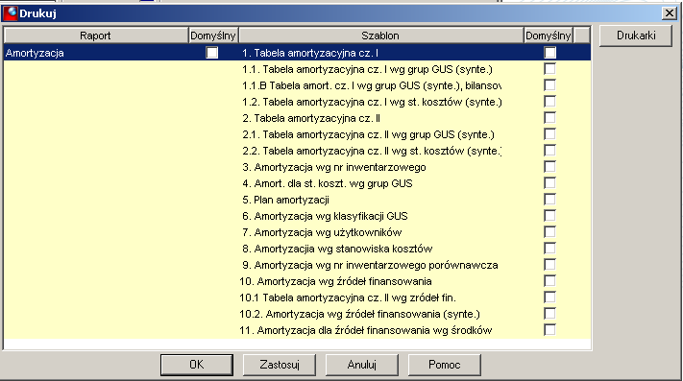
Raporty dostępne z poziomu Ewidencji
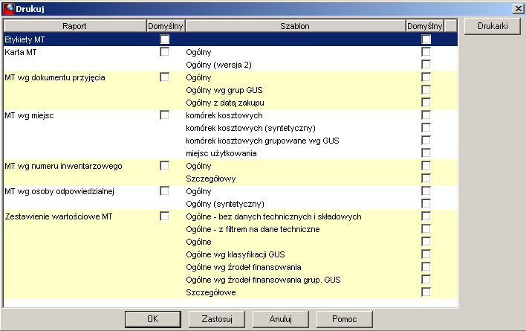

A01. Wydruk karty środka
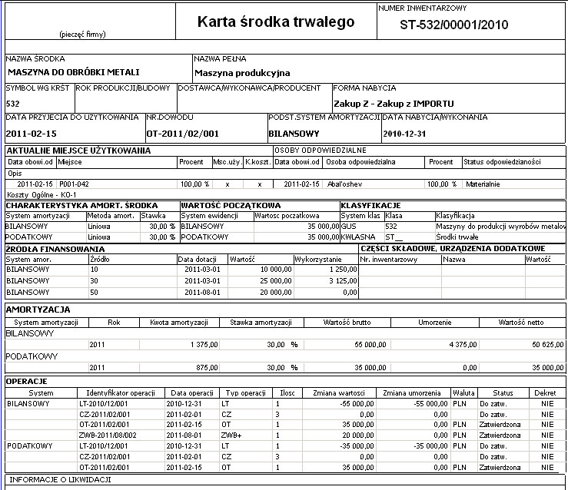

A03. Wydruk historii środka trwałego
Operacje dla środka na wydruku karty
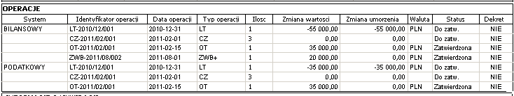
Dokumenty dla środka z poziomu Listy Operacji
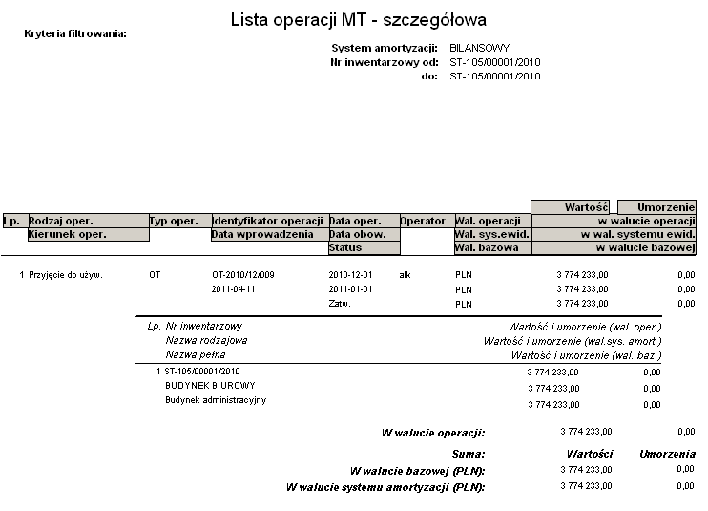

A04. Wydruk tabeli amortyzacyjnej część I
Układ bilansowy tabeli pozwala na pobranie wartości netto majątku jako aktywa do sporządzenia bilansu firmy
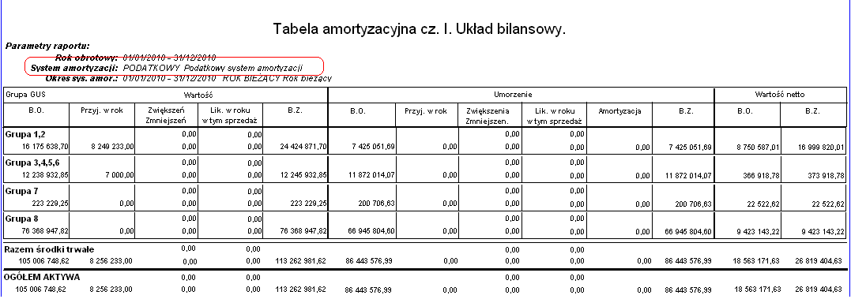

A05. Wydruk tabeli amortyzacyjnej część II
Tabele amortyzacyjne mogą być drukowane w układzie syntetycznym i analitycznym. Wydruk tabeli cz 2 w układzie analitycznym prezentuje poszczególne środki i ich amortyzacje zatwierdzone w podziale na miesiące oraz podsumowanie naliczonej amortyzacji w zakresie wybranego roku obrotowego
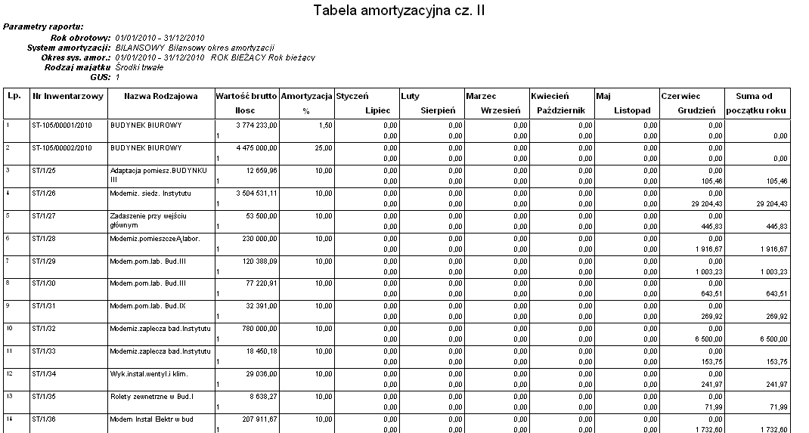

A06. Wydruk tabel w układzie GUS
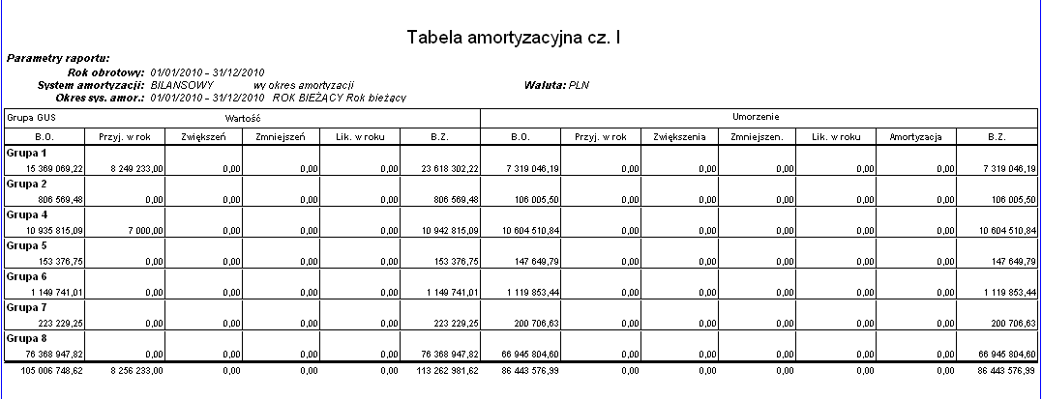
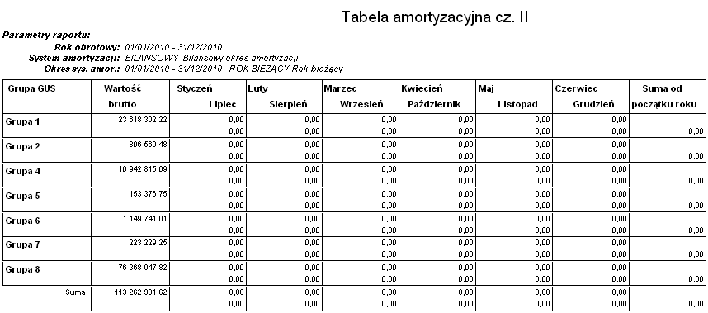

3.7.1.5 A07. Wydruk tabel w układzie komórek kosztowych
Jest możliwość wydrukowania tabel amortyzacyjnych w syntetycznym układzie z podziałem na stanowiska kosztów.
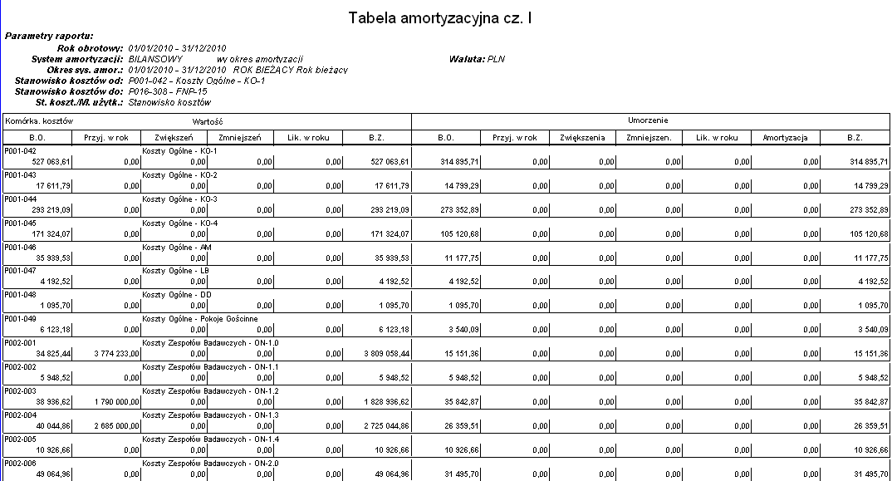

3.7.1.6 A08. Wydruki naliczonej amortyzacji
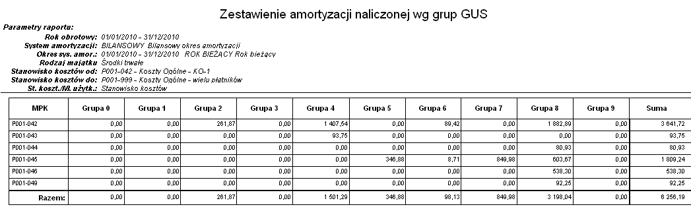

3.7.1.7 A09. Wydruki amortyzacji wg źródeł finansowania
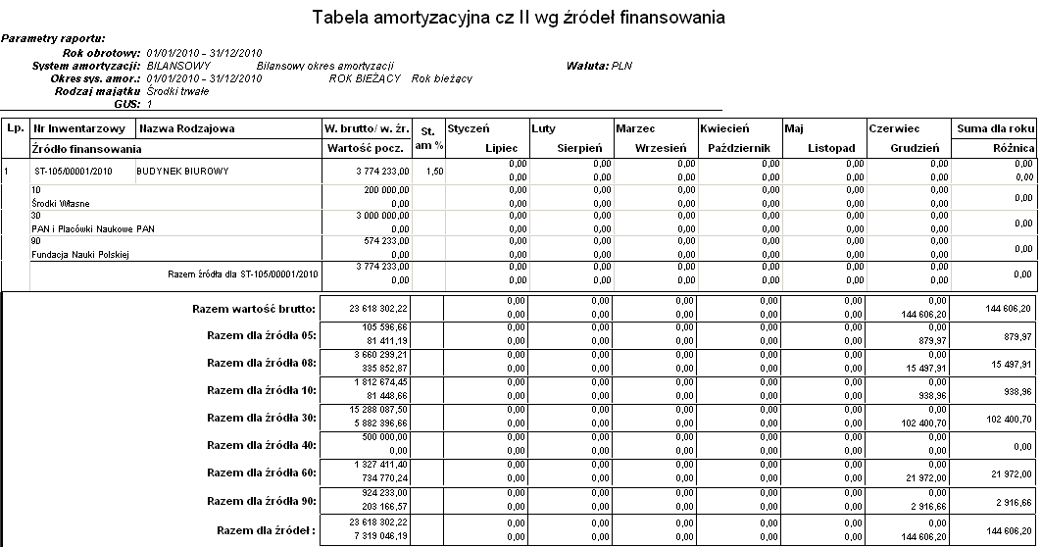

3.7.1.8 A10. Wydruki amortyzacji dla poszczególnych systemów amortyzacji
Każdy wydruk wartościowy drukowany jest przy wskazaniu systemu amortyzacji, z którego mają być prezentowane wartości majątku. Jest to podstawowy filtr wszystkich zestawień.

3.7.1.9 A11. Wydruk kodu dwuwymiarowego dla składnika majątku

3.8 Ewidencja remontów
Funkcja ewidencja remontów służy do zarządzania wykonywanymi w firmie remontami i konserwacjami elementów majątku firmy.

3.8.1 REALIZACJA PROCESU
Funkcja ewidencji remontów to funkcja informacyjna. Tu można zdefiniować szczegółowe informacje o remontach poszczególnych składników majątkowych. Można też automatycznie wygenerować dokument zawieszenia na wskazany czas remontu, tak aby nie była w tym okresie naliczana amortyzacja

3.8.2 REALIZACJA PROCESU EWIDENCJI REMONTÓW

3.8.2.1. A01. Wprowadzenie informacji dotyczących przeprowadzonego remontu
Lista remontów daje możliwość przeglądania, przeszukiwania kart remontów poszczególnych środków (z przebiegiem remontów i przeglądów). Każdy wprowadzony remont powinien zawierać:
- Identyfikator
- Wartość remontu
- Wykonawca
- Remontowany środek – numer inwentarzowy
- Data początkowa
- Data zakończenia
- Data następnego remontu lub przeglądu
- Wartość remontu
- Zakładkę opis remontu.

3.8.2.2. A02. Potwierdzenie przeprowadzonego remontu
Potwierdzenie remontu powoduje, że większość zawartych danych taje się niedostępna do modyfikacji.

3.8.2.3 A03. Zatwierdzenie przeprowadzonego remontu
Zatwierdzony remont jest widoczny na liście wszystkich wprowadzonych do bazy remontów.

3.8.2.4 A04. Sprawdzenie informacji o remoncie na karcie środka trwałego
Po zatwierdzeniu przeprowadzenia remontu informacja o nim jest zapisywana również na karcie ewidencyjnej.

3.8.2.5 A05. Wydruk listy remontów
Z poziomu listy remontów dostępne są wydruki:
- raport podstawowy - drukuje informacje podstawowe dotyczące remontów
- raport szczegółowy – drukuje informacje ze szczegółowym opisem

3.8.2.6 A07. Wydruk tabel w układzie komórek kosztowych
Jest możliwość wydrukowania tabel amortyzacyjnych w syntetycznym układzie z podziałem na stanowiska kosztów.

3.8.2.7. A08. Wydruki naliczonej amortyzacji

3.8.2.8 A09. Wydruki amortyzacji wg źródeł finansowania

3.8.2.9 A10. Wydruki amortyzacji dla poszczególnych systemów amortyzacji
Każdy wydruk wartościowy drukowany jest przy wskazaniu systemu amortyzacji, z którego mają być prezentowane wartości majątku. Jest to podstawowy filtr wszystkich zestawień.

3.8.2.10 A11. Wydruk kodu dwuwymiarowego dla składnika majątku

3.9 Ewidencja ubezpieczeń
Funkcja ewidencja ubezpieczeń służy do zarządzania polisami ubezpieczeniowymi w firmie. Funkcja dodatkowa pozwala na ewidencjonowanie kolejnych polis ubezpieczeniowych. Po zatwierdzeniu polisy w dolnym oknie można do każdej ubezpieczonej pozycji majątkowej dopisywać ewentualne szkody, które zostały pokryte z ubezpieczenia

3.9.1 REALIZACJA PROCESU EWIDENCJI UBEZPIECZEŃ

3.9.1.2 A01. Definicja polisy ubezpieczenia
Każda zdefiniowana polisa musi zawierać
- Numer umowy ubezpieczeniowej
- Nazwa umowy
- Ubezpieczyciel
- Data zawarcia umowy
- Forma ubezpieczenia – odtworzeniowa, księgowa, rynkowa
- Zakładka szkody - zakładka zawiera informacje na temat szkód w ubezpieczonych środkach

3.9.1.3. A02. Przypisanie środków do polisy
Zakładka „Ubezpieczone środki trwałe” zawiera listę ubezpieczonych środków. Wprowadzanie środków polega na wyborze z dostępnej listy wszystkich środków pozostających w ewidencji.

3.9.1.4 A03. Zatwierdzenie umowy ubezpieczenia
Zatwierdzenie zdefiniowanego ubezpieczenia zamyka listę środków w danym ubezpieczeniu i umożliwia wprowadzanie powstałych szkód.

3.9.1.5 A04. Wydruk umowy ubezpieczenia

